Reporte novedad.
Se envió vía WhatsApp el día Domingo 22/09/2024 la actualización de la tarjeta de operación para el vehículo placa STS066 a las 3:36 pm, se comparte la información con Asociado HENRY PELAEZ y Conductor JUNIOR HARNISH.
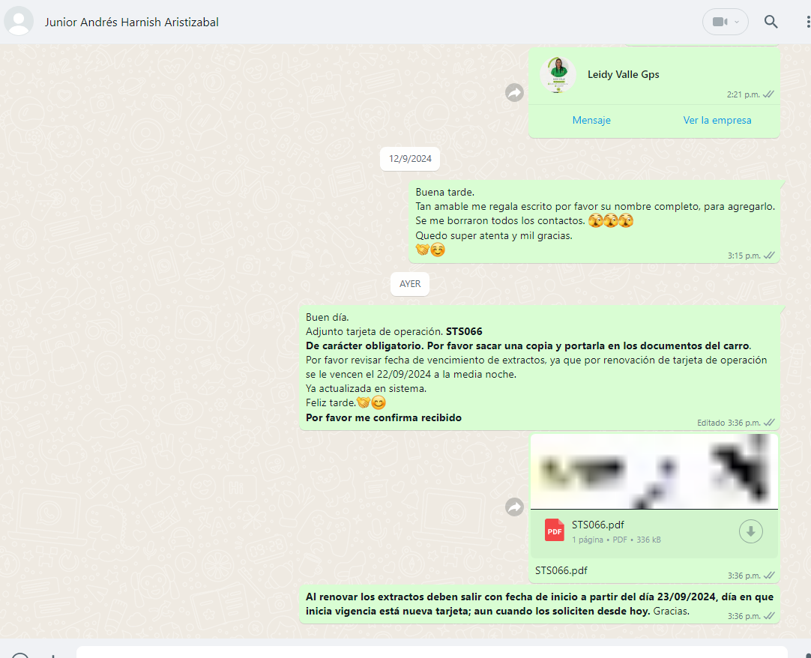
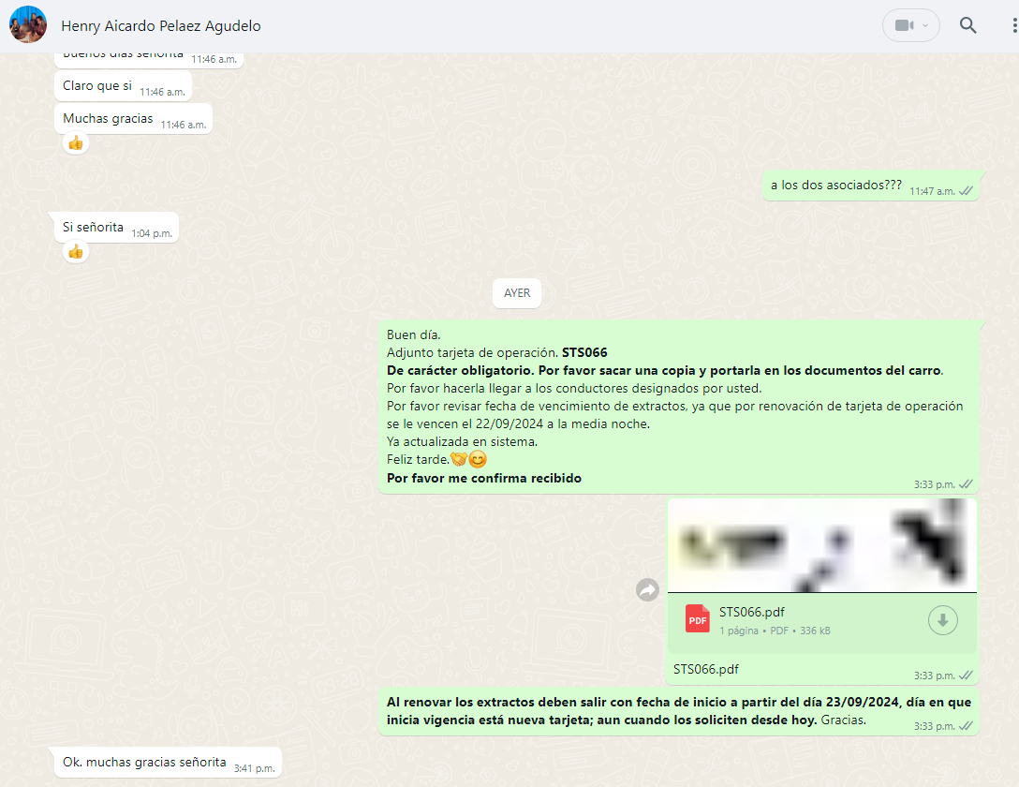
Se le solicita por favor renovar los extractos porque también se le vencen y sacar copia física de la nueva tarjeta de operación.
Se evidencio la lectura de los mensajes de parte del conductor, pero no me confirmo el recibido y el Asociado si confirmo recibido.

